# Bài 7: Tìm và giữ phương hướng

**Giải GDQP 12 Bài 7: Tìm và giữ phương hướng**   
**Mở đầu**  
**Mở đầu trang 61 GDQP 12**: Trong một lần đi dã ngoại cùng bạn bè, do mải mê ngắm cảnh, Hà đã lạc các bạn trong đoàn từ lâu mà không biết, lúc này trời cũng sắp tối.  
Theo em, Hà nên làm gì trong trường hợp này?  
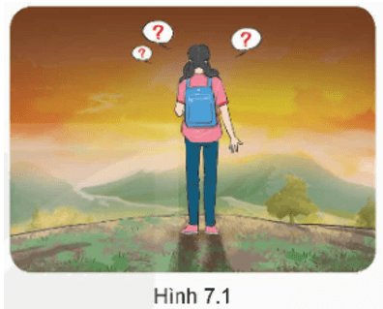  
**Lời giải:**  
- Lời khuyên cho Hà:  
+ Cố gắng tìm cách liên lạc với đoàn hoặc lực lượng cứu hộ (điện thoại di động hoặc bất cứ phương tiện/ vật dụng nào có thể truyền thông tin,…)  
+ Bình tĩnh và xác định lại chính xác vị trí bắt đầu lạc hướng, nhớ lại đặc điểm địa hình, địa vật nơi đã đi qua.  
+ Có thể quay lại vị trí bắt đầu bị lạc rồi xác định lại hướng đi hoặc xác định hướng đi tại điểm bị lạc để đi tắt đến đường cũ hay đi thẳng đến nơi cần đến.  
+ Nếu lạc ở trong rừng, cần xác định phương hướng bằng Mặt Trời, hướng gió, sự phát triển của cây độc lập, ... và có thể đi theo đường mòn, dòng suối, ... để ra khỏi khu vực bị lạc. Ban đêm có thế dựa vào Mặt Trăng và sao hoặc nơi phát ra ánh sáng, tiếng động đề xác định phương hướng.  
**Khám phá**  
**I. Tìm phương hướng**  
**Câu hỏi trang 63 GDQP 12**: Quan sát hình 7.6, 7.7 và thực hành xác định phương hướng dựa vào Mặt Trời.  
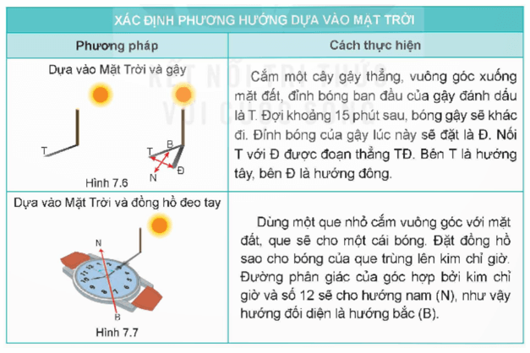  
**Lời giải:**  
Nội dung đang được cập nhật...  
**Câu hỏi trang 64 GDQP 12**: Dựa vào hình 7.9, em hãy sử dụng những viên sôi để xếp hình (hoặc vẽ ra giấy) chòm sao về Đại Hùng tinh và Tiểu Hùng tinh.  
  
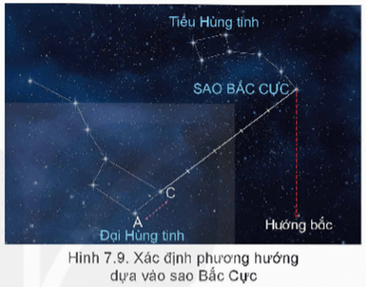  
**Lời giải:**  
**(*)** Tham khảo hình ảnh sau đây  
  
**Câu hỏi trang 66 GDQP 12**: Em hãy nêu một số cách xác định phương hướng dựa vào đặc điểm thực vật và tập tính của một số động vật.  
**Lời giải:**  
**- Dựa vào đặc điểm thực vật**  
+ Dựa vào mật độ rêu mọc. Ơ các tảng đá độc lập và các công trình xây dựng lâu năm, rêu thường mọc ở hướng bắc nhiều hơn các hướng khác  
+ Dựa vào sự phát triển của cây độc lập: Ở cây độc lập, tán lá ở hướng nam thường xanh tốt và phát triển nhanh hơn các hướng khác. Vỏ cây ở hướng bắc thường xù xì và nhiều rêu hơn các hướng khác. Ở những gốc cây bị cưa, vòng tròn lõi cây (vòng tuổi của cây) ở hướng nam rộng hơn hướng bắc.  
+ Măng tre, mầm chuối thường mọc ở hướng đông nhiều và to hơn các hướng khác. Hoa hướng dương thường quay về hướng đông.  
**- Dựa vào tập tính của một số động vật**  
+ Một số loài chim thường bay cao và thành từng đàn về hướng nam vào mùa lạnh, về hướng bắc vào mùa nóng.  
+ Một số loài chim, kiến thường xây tổ có cửa quay về hướng nam, phần thành dày của tổ quay về hướng bắc.  
**II. Giữ phương hướng**  
**Giải GDQP 12 trang 67**  
**Câu hỏi trang 67 GDQP 12**: Làm sao để giữ phương hướng trong quá trình di chuyển? Em cần làm gì khi bị lạc hướng?  
**Lời giải:**  
**♦ Giữ phương hướng trong quá trình di chuyển**  
- Thường xuyên xác định và nắm chắc phương hướng, địa hình, vật chuẩn, những nơi phát ra ánh sáng, tiếng động để xác định đường, hướng di chuyển chính xác.  
- Dựa vào các vật chuẩn dễ nhìn thấy (đỉnh núi, cây độc lập...) và hướng chuẩn đề đi đúng hướng, ghi nhớ hoặc đánh dấu những vị trí, hướng đã đi qua, nhất là ở những nơi dễ bị lạc.  
- Nếu có nhiều người cùng đi, cần phải bám sát người đi trước hoặc theo dõi đường đi, dấu vết, vật đánh dấu chỉ đường của người đi trước để đi theo.  
- Nếu ở trong rừng, hãy xác định một đường thẳng tưởng tượng xuyên qua một số vật chuẩn dễ nhận thấy (gốc cây, tảng đá,...) để đi tới tùng điểm chuẩn. Trường hợp sương mù, ban đêm không nhìn thấy vật chuẩn cần dùng địa bàn (nếu có) chiếu hướng đi từng chặng nhỏ, cúi thấp người để dễ quan sát các vật chuẩn.  
- Khi gặp vật cản (ao, hồ, đầm lầy, khu công nghiệp…) cần căn cứ vào tình hình để vòng vượt hoặc rẽ góc vuông, rẽ theo hình tam giác cân kết hợp tính cự li (đếm bước chân…) để vượt qua vật cản.  
**♦ Cách xử lí khi bị lạc hướng**  
- Bình tĩnh và xác định lại chính xác vị trí bắt đầu lạc hướng, nhớ lại đặc điểm địa hình, địa vật nơi đã đi qua.  
- Có thể quay lại vị trí bắt đầu bị lạc rồi xác định lại hướng đi hoặc xác định hướng đi tại điểm bị lạc để đi tắt đến đường cũ hay đi thẳng đến nơi cần đến.  
- Nếu lạc ở trong rừng, cần xác định phương hướng bằng Mặt Trời, hướng gió, sự phát triển của cây độc lập,... và có thể đi theo đường mòn, dòng suối,... để ra khỏi khu vực bị lạc. Ban đêm có thể dựa vào Mặt Trăng và sao hoặc nơi phát ra ánh sáng, tiếng động để xác định phương hướng.  
**Luyện tập**  
**Luyện tập 1 trang 67 GDQP 12**: Có những cách xác định phương hướng nào dựa vào Mặt Trời? Em hãy hướng dẫn mọi người thực hiện một trong những cách xác định phương hướng dựa vào Mặt Trời đó.  
**Lời giải:**  
**♦ Xác định phương hướng dựa vào Mặt Trời**  
- Hằng ngày, có thể xác định phương hướng dựa vào vị trí của Mặt Trời ở các thời điểm như sau: Khoảng 6 giờ, Mặt Trời ở hướng đông (Mặt Trời mọc); khoảng 12 giờ, Mặt Trời trên đỉnh đầu và hơi chếch về hướng nam; khoảng 18 giờ Mặt Trời ở hướng tây (Mặt Trời lặn).  
- Ngoài thời gian trên, có thể xác định phương hướng dựa vào Mặt Trời như sau:  
  
  
  
  
**XÁC ĐỊNH PHƯƠNG HƯỚNG DỰA VÀO MẶT TRỜI**  
  
  
  
  
**Phương pháp**  
  
  
**Cách thực hiện**  
  
  
  
  
Dựa vào Mặt Trời và đồng hồ đeo tay  
  
  
- Dùng một que nhỏ (cỡ cây tăm) cắm vuông góc với mặt đất, que sẽ cho một cái bóng.  
- Đặt đồng hồ sao cho bóng của que trùng lên kim chỉ giờ. Đường phân giác của góc hợp bởi kim chỉ giờ và số 12 sẽ cho hướng nam (N), như vậy hướng đối diện là hướng bắc (B).  
  
  
  
  
Dựa vào Mặt Trời và gậy  
  
  
- Cắm một cây gậy thẳng, vuông góc xuống mặt đất, đỉnh bóng ban đầu của gậy đánh dấu là T.  
- Đợi khoảng 15 phút sau, bóng gậy sẽ khác đi. Đỉnh bóng của gậy lúc này sẽ đặt là Đ.  
- Nối T với Đ được đoạn thẳng TĐ. Bên T là hướng tây, bên Đ là hướng đông.  
  
  
  
  
   
**Luyện tập 2 trang 67 GDQP 12**: Buổi tối (khi có sao), em hãy quan sát lên bầu trời và xác định sao Bắc Cực.  
**Lời giải:**  
**(*) Tham khảo:**  
- Xác định sao Bắc Cực thông qua chòm sao Gấu Lớn: Lấy đoạn có độ dài bằng 5 lần khoảng cách giữa hai ngôi sao α và β trong chòm sao Gấu Lớn thì gặp sao Bắc Cực.  
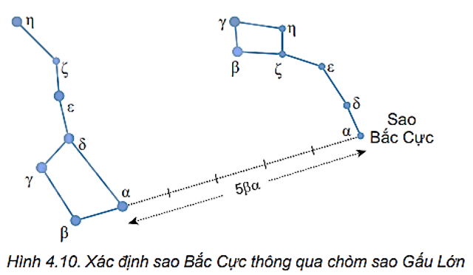  
**(*) Lưu ý:** HS tự thực hiện  
**Luyện tập 3 trang 67 GDQP 12**: Em hãy thực hành xác định phương hướng dựa vào các yếu tố tự nhiên (đặc điểm thực vật, tập tính của một số động vật,…) có ở xung quanh mình.  
**Lời giải:**  
**(*) Lưu ý:** HS tự thực hiện dưới sự hướng dẫn của giáo viên.  
**Vận dụng**  
**Vận dụng trang 67 GDQP 12**: Em hãy xác định phương hướng từng chặng và các vật chuẩn trên quãng đường từ nhà đến trường.  
**Lời giải:**  
**(*) Tham khảo:**  
- Khoảng cách từ nhà đến trường khoảng 2 km về hướng đông bắc.  
- Từ nhà, đi về hướng bắc khoảng 500 m, gặp một ngã ba, đối diện ngã ba là chợ.  
- Từ ngã ba, rẽ phải, đi thẳng khoảng 300 m có cây xăng ở bên phải, từ cây xăng đi thẳng khoảng 700 m sẽ gặp một ngã tư.  
- Từ ngã tư đó, rẽ trái, đi thẳng khoảng 500 m nữa là tới, trường học nằm ở bên trái đường.  
**(*) Lưu ý:** HS tự thực hiện dưới sự hướng dẫn của giáo viên.  
**Xem thêm lời giải bài tập Giáo dục quốc phòng lớp 12 sách Kết nối tri thức hay, chi tiết khác:**  
Bài 4: Một số hiểu biết về chiến lược “diễn biến hoà bình”, bạo loạn lật đổ của các thế lực thù địch đối với cách mạng Việt Nam  
Bài 5: Truyền thống và nghệ thuật đánh giặc giữ nước của địa phương  
Bài 6: Kĩ thuật bắn súng tiểu liên AK  
Bài 8: Vận dụng các tư thế, động tác cơ bản khi vận động trong chiến đấu  
Bài 9: Chạy vũ trang